七、问题三的模型建立与求解
7.1 数据分析与数据处理
问题三数据具有明显的日内峰谷、季节差异和预报偏差，为滚动购电调整提供了信息基础。附件3在0:00、6:00、12:00、18:00发布未来24小时光伏预报，附件2实际光伏具有10分钟尺度波动。图1表明，四个指定日期的0:00预报与实际光伏存在偏差，最终采用预报逐步逼近实际值，调整购电量也随之改变。
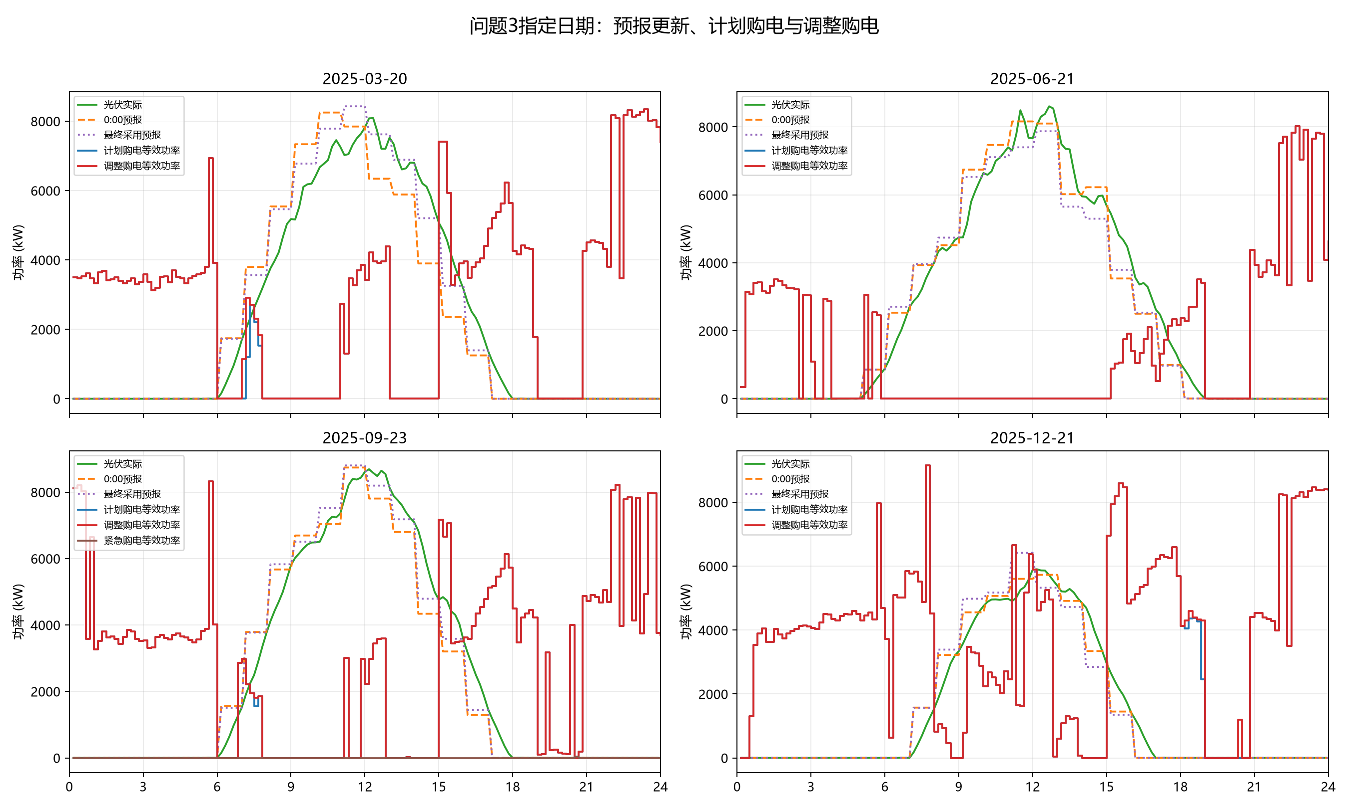
图1 指定日期预报更新与购电调整
数据处理按五个步骤完成。第一，完成附件读取与口径确认，使用附件1电价、附件2实际负荷与光伏、附件3光伏预报及储能参数。第二，完成时间映射，将每日划分为144个10分钟时段，时间步长Δt=10/60=1/6 h。第三，完成功率转电量，由X_t=P_tΔt将原始功率统一换算为kWh。第四，完成输出范围设置，仅输出2025-02-01至2025-12-31共334天，1月用于预热和状态初始化。第五，完成信息隔离与情景构造，0:00仅使用此前历史数据，预报更新仅使用已到达的真实数据。
7.2 模型建立
问题三可建立为带预报更新的滚动两阶段随机规划模型，其核心是0:00锁定计划购电、6:00、12:00、18:00更新调整购电，储能按实际数据实时响应。模型将负荷与光伏误差构造为5个等概率情景，使购电决策兼顾预测偏差风险。
0:00阶段目标函数同时考虑计划购电费、期望紧急购电费和日末库存价值，如式（1）所示。
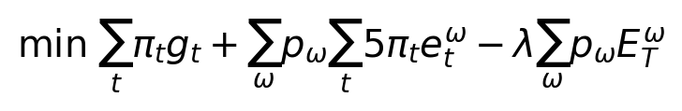
式（1）中，π_t g_t为计划购电费，5π_t e_t^ω为情景紧急购电费，λE_T^ω为日末保留储能的未来价值。
各情景各时段须满足电能平衡约束，如式（2）所示。
式（2）左端为计划购电、光伏、放电和紧急购电，右端为负荷、充电和弃光。
储能荷电状态按充放电效率递推，如式（3）所示。
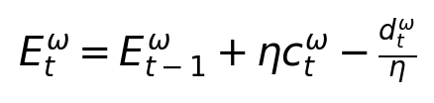
式（3）表明，充电量c_t^ω中只有η进入储能，放电量d_t^ω需消耗d_t^ω/η的内部电量。
储能运行受SOC安全范围和功率能力约束，如式（4）所示。
式（4）将SOC限制在1200～10800 kWh，并将5000 kW最大功率转换为单时段最大电量833.333 kWh。
预报点调整购电与计划购电的偏差按下调、上调分别计费，如式（5）所示。
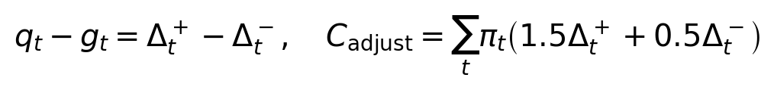
式（5）中，下调部分按0.5倍电价支付违约费用，上调部分按1.5倍电价购买；总费用由计划购电费、调整费用和紧急购电费共同构成。
实际执行阶段先计算固定购电后的净缺口，再通过储能放电和紧急购电覆盖缺口，如式（6）所示。
当R̃_t≤0时，供能盈余优先充电；当R̃_t>0时，模型在当前节省与未来库存价值之间选择放电量，未覆盖部分形成紧急购电。
7.3 模型求解与结果分析
7.3.1 结果展示
模型采用5个历史误差情景、30天误差回看和3天滚动窗口，对2025-02-01至2025-12-31共334天滚动求解，表1给出输出期汇总结果。
表1 输出期汇总结果
指标 | 数值 | 单位
计划购电量 | 21024772.787715 | kWh
调整购电量 | 21236928.824700 | kWh
紧急购电量 | 40496.482426 | kWh
计划购电费 | 13180233.876741 | 元
调整费用 | 340540.934512 | 元
紧急购电费 | 215557.270454 | 元
总费用 | 13736332.081707 | 元
输出期总费用为13736332.081707元，其中计划购电费13180233.876741元、调整费用340540.934512元、紧急购电费215557.270454元；计划购电量21024772.787715 kWh，调整购电量21236928.824700 kWh，紧急购电量40496.482426 kWh。
表2给出四个指定日期的关键结果，图2显示储能充放电功率与储电量。
表2 指定日期关键结果
日期 | 计划购电量/kWh | 调整购电量/kWh | 紧急购电量/kWh | 调整费用/元 | 总费用/元
2025-03-20 | 69613.193493 | 70155.342079 | 0.000000 | 654.959177 | 43333.272127
2025-06-21 | 36472.108260 | 36472.108260 | 0.000000 | 0.000000 | 22225.353445
2025-09-23 | 70029.951974 | 70073.638324 | 6.375000 | 50.090769 | 45086.129024
2025-12-21 | 93129.124726 | 93728.077628 | 0.000000 | 1167.549114 | 62491.370744
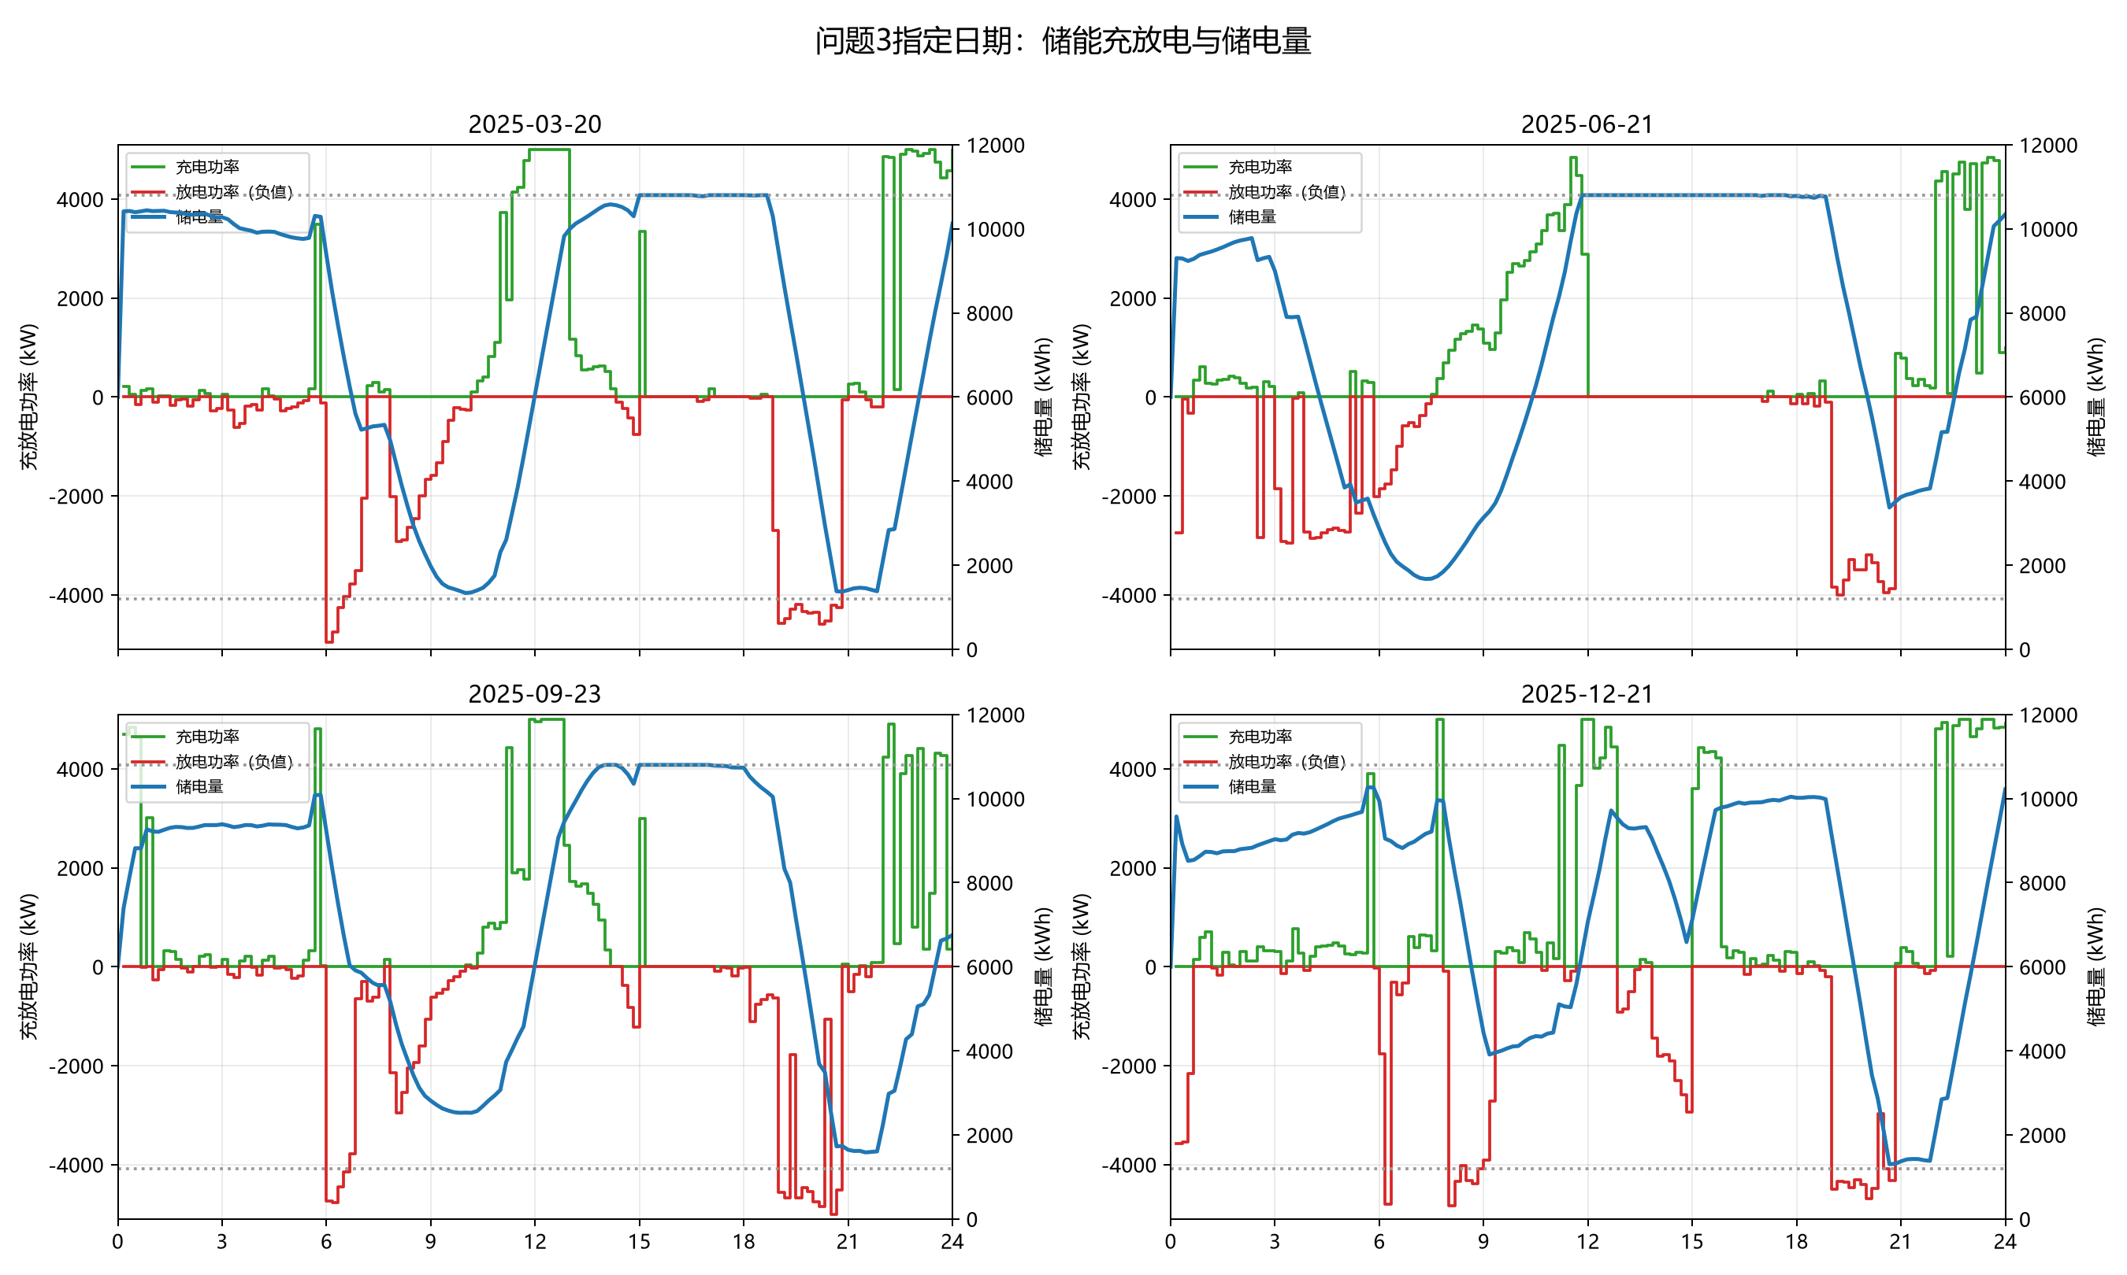
图2 指定日期储能充放电与储电量
为检验预报更新时点的边际价值，比较仅0:00预报、更新至6:00、更新至12:00和更新至18:00四种情景，表3和图3给出结果。
表3 预报更新时点边际价值
情景 | 总费用/元 | 紧急购电量/kWh
仅0:00预报 | 14369227.176445 | 200543.505301
更新至6:00 | 14188926.092558 | 141078.527902
更新至12:00 | 14189012.832600 | 141078.527902
更新至18:00 | 13736332.081707 | 40496.482426
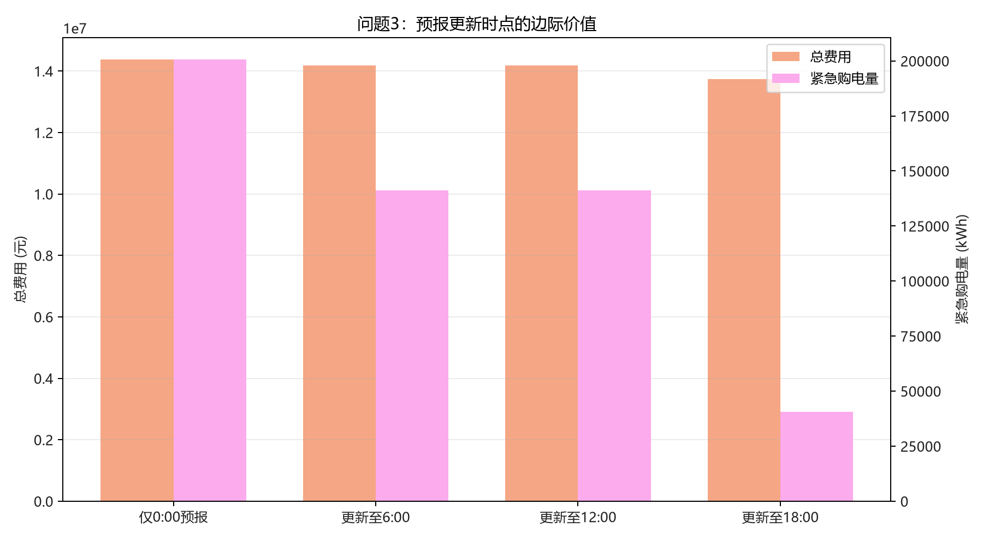
图3 预报更新时点边际价值
7.3.2 结果分析
指定日期结果表明，2025-03-20和2025-12-21分别上调购电542.148586 kWh和598.952902 kWh，调整费用分别为654.959177元和1167.549114元；2025-09-23产生6.375 kWh紧急购电。图2显示充电集中在光伏盈余时段、放电集中在负荷高峰时段，SOC始终位于1200～10800 kWh。
预报更新结果表明，增加6:00和18:00更新具有显著经济价值。总费用由仅0:00预报的14369227.176445元降至更新至18:00的13736332.081707元，紧急购电量由200543.505301 kWh降至40496.482426 kWh；其中6:00更新减少费用180301.083887元，12:00更新使费用上升86.740043元。
7.4 模型检验
7.4.1 约束与费用复算检验
约束校核结果表明模型解满足物理约束与数值一致性。最大SOC递推残差、最大电能平衡残差和最大跨日SOC断点均为0 kWh，最大充放电功率为5000 kW。
费用复算结果说明三类费用口径一致，即13180233.876741+340540.934512+215557.270454=13736332.081707元。
7.4.2 预报更新价值检验
预报更新价值检验表明，增加6:00和18:00更新可分别使总费用下降180301.083887元和452680.750893元，紧急购电量由200543.505301 kWh降至40496.482426 kWh；增加12:00更新使费用上升86.740043元，因此6:00和18:00更新具有显著边际价值。
7.4.3 灵敏度分析
灵敏度分析表明，光伏预报整体缩放0.90至1.10时，四个指定日期的计划购电量和调整购电量连续变化，未出现不可行或费用突变，说明模型对预报偏差具有一定鲁棒性。
7.4.4 综合结论
综上，问题三模型在满足非预期约束和储能约束的前提下，通过计划购电锁定与预报点调整购电，降低了总购电费用和紧急购电风险，所得调度策略具有可行性与合理性。

